 | ZÁKLADNÍ ŠKOLA JEVÍČKO, U ZÁMEČKU 784, JEVÍČKO
ČÍSLO PROJEKTU: CZ.1.07/1.4.00/21.2548
OZNAČENÍ MATERIÁLU: VY_32_INOVACE_05 O mostě z vajec, tvarohu a syrečků
DATUM VYTVOŘENÍ: 11. 11. 2011
SADA 3: Poznáváme literaturu
AUTOR: Mgr. Hana Veselková |  | KONTAKT: veselkova@zsjevicko.cz

O MOSTĚ Z VAJEC, TVAROHU A SYREČKŮ
ANOTACE:
Klíčová slova: shrnutí základních rysů pověsti v pětilístku, úkoly k pověsti O mostě z vajec, tvarohu a syrečků V. Cibuli, vyhledává hlavní myšlenky textu, pověst místní, významné osobnosti spojené s pověstí, ústní zpráva, sebehodnocení.
METODICKÉ POKYNY:
Doplňuje učební materiál VY_32_INOVACE_02_Druhy pověstí. Jeho užití je v něm popsáno.
- Žáci pracují samostatně, shrnou základní rysy pověsti.
Samostatná četba po částech (v tabulce uvedeno první a poslední slovo textu určeného ke čtení). Hlavní myšlenky textu napovídají obrázky. Např. dřevo, kámen, most – první most byl dřevěný …
- Odpovědi děti srovnávají se spolužákem. Společná kontrola s učitelem.
- Otázky doplňují žáci po přečtení pověsti.
- Krátkou reportáž si žáci připraví doma na hodinu slohové a komunikační výchovy.
- Sebehodnocení zahrnuje celkové zvládnutí úkolů.
ZDROJE:

Lederburchová,L., Beránková, E.: Čítanka pro 6. ročník základní školy a primu víceletého gymnázia. 1. vyd. Plzeň: Fraus 2003.
ISBN 80-7238-248-9. s. 21.
- http://officeimg.vo.msecnd.net/en-us/images/MB900199937.jpg [2011-11-11]
- http://officeimg.vo.msecnd.net/en-us/images/MH900390058.jpg [2011-11-11]
- http://officeimg.vo.msecnd.net/en-us/images/MH900194136.jpg [2011-11-11]
- http://officeimg.vo.msecnd.net/en-us/images/MH900104978.jpg [2011-11-11]
- http://officeimg.vo.msecnd.net/en-us/images/MB900100954.jpg [2011-11-11]
- http://officeimg.vo.msecnd.net/en-us/images/MB900414992.jpg [2011-11-11]
- http://officeimg.vo.msecnd.net/en-us/images/MH900402878.jpg [2011-11-11]
- http://officeimg.vo.msecnd.net/en-us/images/MH900441743.jpg [2011-11-11]
- http://officeimg.vo.msecnd.net/en-us/images/MH900349389.jpg [2011-11-11]
- http://officeimg.vo.msecnd.net/en-us/images/MB900250489.jpg [2011-11-11]
- http://officeimg.vo.msecnd.net/en-us/images/MB900413294.jpg [2011-11-11]

A)
Název (téma) | POVĚST
Popis námětu Jaká je? (přídavná jména)
Co dělá? Tři slovesa vyjadřující dějovou složku námětu
Pocit - čtyřslovný výraz - vcítění do námětu (věta jednoduchá)
Formulace podstaty pocit, obrazné pojmenování - metafora, synonymum, zobecnění (jedno slovo)

B) Cibula Václav: O mostě z vajec, tvarohu a syrečků. (čítanka str. 21)
Čti pověst po částech. | Co jsem se dočetl v této části?  Stručně si zaznamenej.
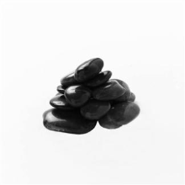
Nejstarší pražský most …….. roku 1342.
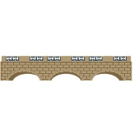


- 2) 3)

Stalo se to ……………………….. plavba odpadla.

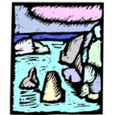

4) 5)

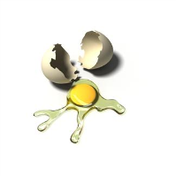

Teprve potom …………………. žloutek s bílkem.
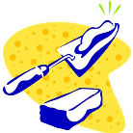


6) 7) 8) 9)

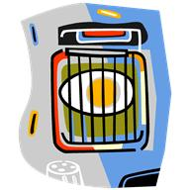
Svůj podíl vajec ………………. připomínali.

¹⁰⁾

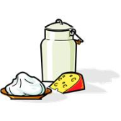
Velvarští ………………………… české země.

¹¹⁾

C)
Pověst lze nejlépe zařadit k pověstem:
- legendárním b) démonickým c) místním
Jaké suroviny se podle pověsti zamíchaly do malty?
______________________________________________________________________________________________
Jak se jmenoval první pražský kamenný most?
______________________________________________________________________________________________
Po kterém panovníkovi je most dnes pojmenován?
______________________________________________________________________________________________
Jak se jmenoval stavitel Karlova mostu?
______________________________________________________________________________________________
Představ si, že jsi reportér a sleduješ stavbu Karlova mostu. Připrav si krátkou reportáž. (domácí práce).
___________________________________________________________________________________________________________________________________________________________________________________________________________________________________________________________________________________________________________________________________________________________________________________________________________________________________________________________________________________________
____________________________________________________________________________________________________________________________________________________________________________________________________________________________________________________________________________________________
____________________________________________________________________________________________________________________________________________________________________________________________________________________________________________________________________________________________

Sebehodnocení:

